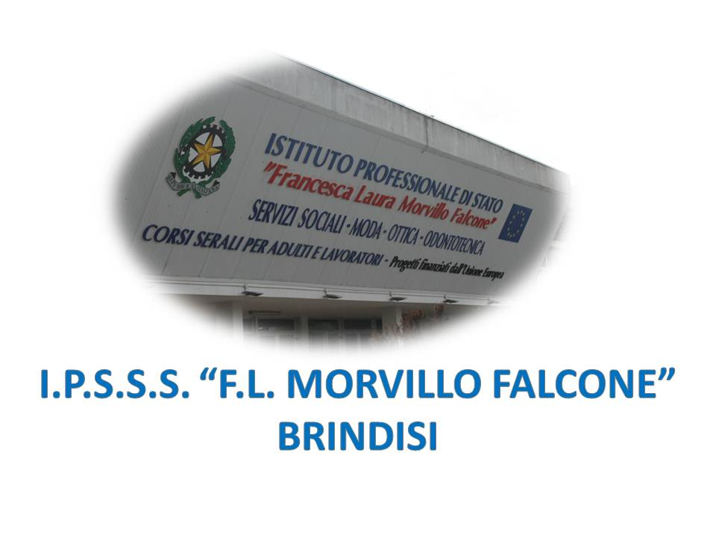

**ISTITUTO PROFESSIONALE DI STATO PER I SERVIZI SOCIALI**

**“Francesca Laura MORVILLO FALCONE”**

**Via Galanti, 1 - Tel. 0831/513991**

**brrf010008@istruzione.it – brrf010008@pec.istruzione.it**

**www.morvillofalconebrindisi.edu.it**

**72100 B R I N D I S I**

MATERIA: INGLESE (ore settimanali:2).

CLASSE: **5 B Moda**

ANNO SCOLASTICO: 2022/2023

DOCENTE: SERRATI’ NICOLA

Libro di testo:

**C. ODDONE, E. CRISTOFANI: *NEW FASHIONABLE ENGLISH*, SANMARCO EDITRICE**

Argomenti:

How to produce a garment

Design

Art Materials

Prototypes

Construction

Heavy duty Machinery

Seams

Finishes

Volume creation

Support and Structure

Market research, Promotion, Media: the key to success

Promoting fashion

Advertising

Globalisation and fashion

Fashion magazines

Websites and blogs

Celebrities and endorsers

Fast Fashion and Low-cost Brands..

Grammar: revisione grammaticale secondo le necessità.

Fashion Show and Brands

Giorgio Armani

Gucci

Fendi

Dolce & Gabbana

Christian Dior

Coco Chanel

Vivienne Westwood

Stella McCarteney

Karl Lagerfeld

Grammar: revisione grammaticale secondo le necessità.

BRINDISI, lì 30.05.2023

Prof. Nicola SERRATI’

